辽宁高考志愿填报系统
操作手册

（考生版）

目 录
需要做什么？ 3
登录系统前 3
登录系统 4
具体怎么做？ 5
1. 进入首页 5
2. 登录系统 5
2.1 怎么操作 5
2.2 遇到问题怎么办 5
3. 阅读考生须知 6
3.1 怎么操作 6
3.2 要注意什么 6
4. 修改密码 6
4.1 怎么操作 6
4.2 要注意什么 6
4.3 遇到问题怎么办 7
5. 进入主界面 8
6. 填报/修改志愿信息 9
6.1 怎么操作 9
6.2 要注意什么 10
6.3 遇到问题怎么办 12
7. 查看志愿信息 14
7.1 怎么操作 14
7.2 要注意什么 14
7.3 遇到问题怎么办 15
8. 总览志愿 15
9. 下载当前志愿信息 18
9.1 怎么操作 18
9.2 要注意什么 19
9.3 遇到问题怎么办 20
10. 最终确认志愿 20
10.1 怎么操作 20
10.2 要注意什么 21
11. 下载最终志愿信息 21
11.1 怎么操作 21
11.2 要注意什么 21

需要做什么？
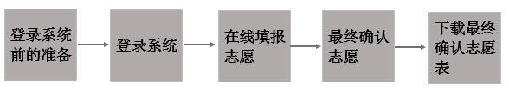

登录系统前
  - 在登录页右上方找到下载志愿信息表（空白）的链接，下载空白志愿填报信息表并打印。
  - 在《辽宁招生考试》杂志上查看各院校招生计划，根据自己的情况，选择合适的志愿院校及专业，填入打印出来的空白志愿填报信息表中。

为什么要这样？
- 选择志愿是一个需要不断思考不断修改的过程，先在纸质表格上填写便于修改。
- 边翻查招生计划手册边在系统上填报志愿，容易出错；先填写在纸质表格上再填入在线系统，可以有效减低出错率。
- 边翻查招生计划手册边在系统上填报志愿，填报速度慢；先填写在纸质表格上再填入在线系统，可以有效提高填报效率。

登录系统
你是第一次登录这个系统吗？
输入考生号、初始密码登录系统
总览、下载当前志愿信息表（非必须）
填入各批次志愿信息
查看、修改各批次志愿信息
修改密码，录入手机号
阅读考生须知
最终确认志愿信息
（注意：最终确认后不可再修改）
查看、下载最终志愿信息表
是
否
输入考生号、修改后的密码登录系统
进入填报系统

具体怎么做？

进入首页
高考志愿网报系统(网址为https://gkzy.lnzsks.com)，打开志愿填报系统首页。
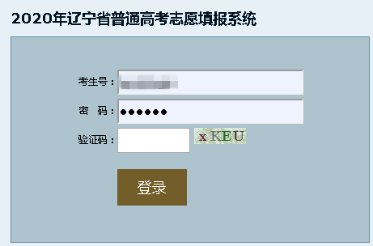

登录系统

2.1 怎么操作
进入登录页面，输入14位考生号、6位密码及4位验证码，点击登录按钮，登录志愿填报系统。

2.2 遇到问题怎么办

1）“请核对考生号、密码是否输入正确；”
当出现如题所示的错误提示，说明：
① 输入考生号或密码时输错了，重新输入考生号或密码，再次点击登录。

2）忘记密码
如果忘记了密码，须持准考证、身份证等身份证件到县（市、区）招考办办理重置密码。办理结束后，考生须当场确认重置密码是否成功并设置新密码。

阅读考生须知

3.1 怎么操作
仔细阅读考生须知，阅读后点击“同意”按钮进行下一步操作。

3.2 要注意什么
必须点击“同意”按钮才能进行下一步操作。

修改密码

4.1 怎么操作
依次输入当前密码、验证码、新密码、确认新密码及有效手机号码，点击“确定”按钮完成修改密码的操作。

4.2 要注意什么
① 新密码必须为6位，可以是数字、字母、特殊符号及其组合；
② 不要使用过于简单的密码，如000000、123456等；
③ 请牢记密码；
④ 必须输入有效的11位手机号，并在志愿填报期间保证该号码通讯的畅通，以便接收相关的短信通知。

4.3 遇到问题怎么办

1）“密码错误”
当出现如题所示的错误提示，说明输入的原密码有误，请重新输入原密码。

2）“验证码错误”
当出现如题所示的错误提示，说明验证码输入有误，或者验证码已经过期。请刷新验证码，按新验证码重新输入。

3）与新密码有关的错误
- 新密码与旧密码相同：请输入与旧密码不同的6位密码
- 两次输入密码不一致：请重新输入新密码及确认新密码
- 新密码长度必须为6位：请保证输入的新密码及确认新密码是6位

4）“请输入11位手机号码”
当出现如题所示的错误提示，说明输入的手机号码位数不对，请确保输入的手机号码是11位且是有效的手机号码。

进入主界面
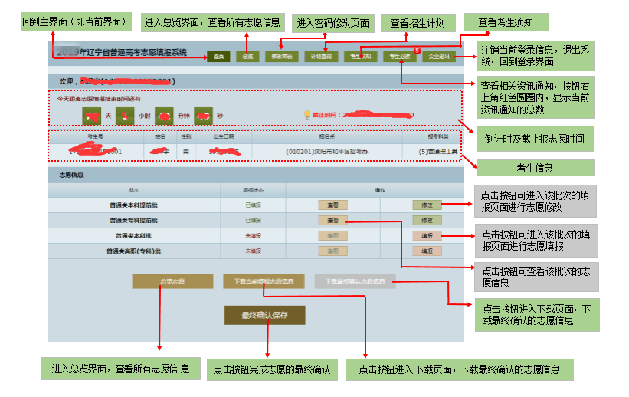

要注意什么
① 图片中所示的倒计时及截止时间只是示意，实际情况以网站上的真实时间为准。
② 考生信息包括考生号、考生姓名、性别、出生日期、报名点、报考科类等，请仔细核对并确认信息无误。
③ “查看”按钮必须在填报了该批次全部或部分志愿信息后才能点击。
④“下载最终确认志愿信息”按钮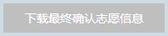必须在志愿填报截止时间以后才可点击。

填报/修改志愿信息

6.1 怎么操作
点击某批次的“填报”按钮进入该批次的志愿填报页面，将空白志愿填报信息表上填写好的志愿信息录入对应的志愿批次内。需填入的志愿信息主要包括以下几个部分：院校、专业、专业服从志愿情况及批次调剂情况。
院校：填入所报院校的4位代码。请确保填入的院校代码是该科类考生在该批次内的可报院校代码，请确保填入的代码均为数字。若院校代码前几位或后几位数字为0，请务必把0填入，如0002、0040。若填入代码少于4位、包含非数字或不是该科类该批次的有效代码，系统均会有对应的错误提示。
专业：填入所报专业的2位代码。请确保填入的专业代码是该科类考生在该批次内的可报专业代码，请确保填入的代码为数字或字母。若专业代码中包含字母，填入时请区分大小写，如AC、F0。若填入代码少于2位、包含非数字或字母，或不是该科类该批次的有效代码，系统均会有对应的错误提示。
专业服从志愿情况：每个填报的院校后面都会有专业服从的选择项，考生可点选“服从”或“不服从”以表达是否服从该院校内专业调剂的意愿，
必须点选且只可点选其中一项，否则系统会有相应的错误提示。
批次调剂情况：部分科类考生填报志愿时还需选择是否服从批次调剂，考生可点选“服从”或“不服从”以表达是否服从批次调剂的意愿。
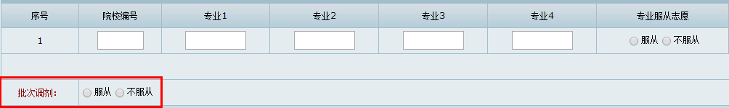
填报完成后，点击“本次填报（修改）保存”按钮保存当前志愿信息，并点击“返回首页按钮返回主界面；也可点击“本批次志愿清空”按钮清空当前批次所有志愿信息。

6.2 要注意什么
① 填入一个院校代码后，必须至少填报一个该院校的有效专业代码，否则该志愿将被作为无效志愿放弃保存。
② 必须按顺序逐个填入专业志愿，不能跨专业志愿栏填报。
√

×
③ 必须按顺序逐批填入志愿院校，不能跨院校填报。
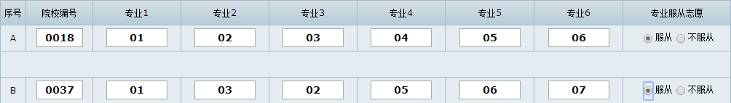
√

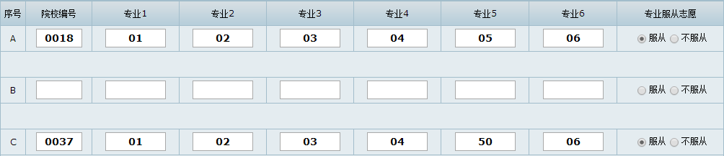
×

④ 成功保存后，系统会在所填代码下方显示对应的院校及专业名称，请核对确保信息无误。
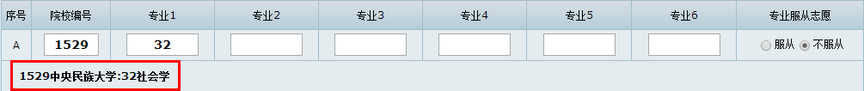
⑤ 系统保存志愿信息是需要时间的。基于网络和在线人数的压力，这个时间可能会有点长，所以在填完某批次的志愿信息，点击保存按钮后，可能会有稍长的等待时间，请不要着急和紧张，不要频繁刷新网页，不要随便关闭网页；给系统一点时间，它会保存成功的。
⑥当考生填报教育部高校专项计划，高水平运动队，高水平艺术团其中一个批次时，请选择进入特殊类型招生志愿填报页面进行填报，填报时要将对应批次旁的勾选框进行勾选才能填报。
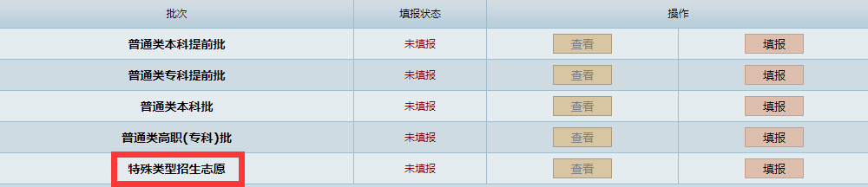

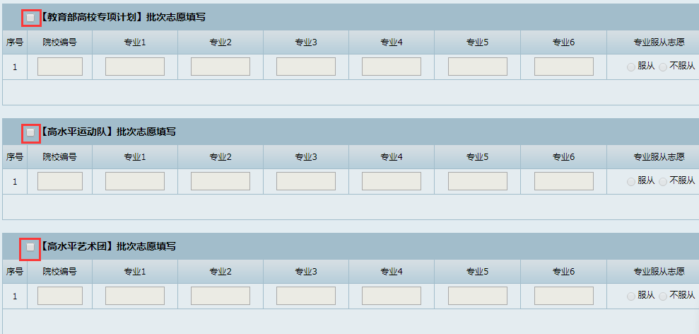

6.3 遇到问题怎么办

1）“请保证志愿填写完全：请检查序号为[?]的志愿”
当出现如题所示的错误提示，说明序号为[?]的志愿只填报了院校，未填报专业。请至少完成专业1的志愿填报。

2）“请按照专业顺序进行填报：请检查序号为[?]的志愿”
当出现如题所示的错误提示，说明序号为[?]的志愿没有按先后顺序进行专业填报，请按先后顺序完成专业填报。

3）“请按照志愿顺序进行填报：请检查序号为[?]的志愿”
当出现如题所示的错误提示，说明序号为[?]的志愿前有某个志愿没有填报，请先填报序号为[?]之前的志愿，或把序号为[?]的志愿上移。

4）“请选择是否专业服从：请检查序号为[?]的志愿”
当出现如题所示的错误提示，说明序号为[?]的志愿没有选择是否服从志愿，请点选“服从”或“不服从”。

5）“专业代码/院校代码不存在”
当出现如题所示的错误提示，说明：
- 选择专业或院校时有误，该专业代码/院校代码不是该批次或该科类考生可以填报的院校/专业代码，请核查后再次填报。
- 选择专业或院校时无误，但输入的代码错误，请检查是否输入时有误。
- 输入的专业代码中有字母，但输入时未区分大小写，请重新按要求输入。
- 输入的专业代码中有特殊符号等非法字符，请核查后重新输入。
- 输入的院校代码不足4位或专业代码不足2位，请核查后重新输入。
- 输入的院校代码中有特殊符号或字母等非法字符，请核查后重新输入。

6）“是否选择批次服从”
当出现如题所示的错误提示，说明某些科类（如艺术类）的考生在填报设置了批次服从的批次志愿时未选择批次调剂，请在表格下方批次调剂处点选“服从”或“不服从”。·

查看愿信息

7.1 怎么操作
填入并成功保存某批次的全部或部分志愿信息后，该批次的“查看”按钮从无效变为有效，
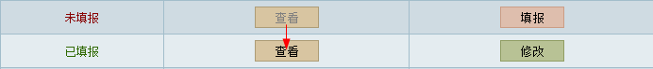
点击“查看”按钮可进入查看页面查看当前批次的志愿信息，查看完毕后，点击“返回首页”按钮即可返回主界面。
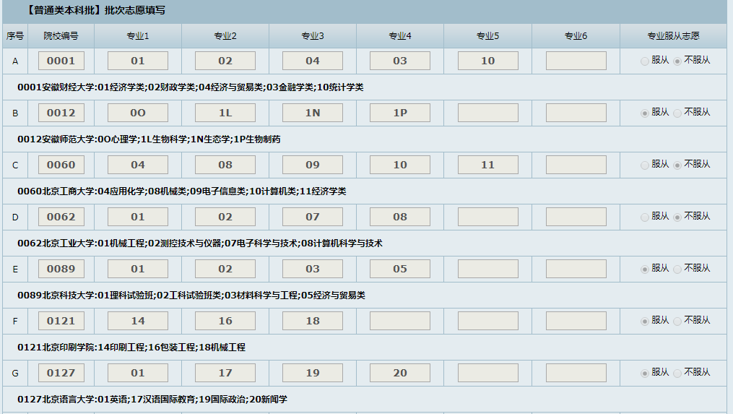

7.2 要注意什么
在该页面内只可查看，不可修改。如需修改，请点击“返回首页”回到主界面选择对应批次进行修改。

7.3 遇到问题怎么办

1）“查看”按钮无效
- 该批次未填报志愿，请填报志愿后再点击查看
- 志愿填报的截止时间已过，不允许查看

总览志愿
点击页面右上方的“总览”或主界面下方的“总览志愿”按钮（见下图），均可进入总览志愿的页面
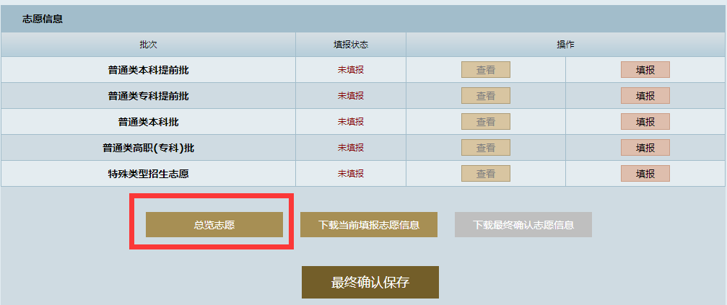

在总览页面中伸缩式显示所有批次志愿信息。默认状态下，所有批次信息均呈“收起”状态，页面呈现各批次志愿信息的填报情况（已填报或未填报），
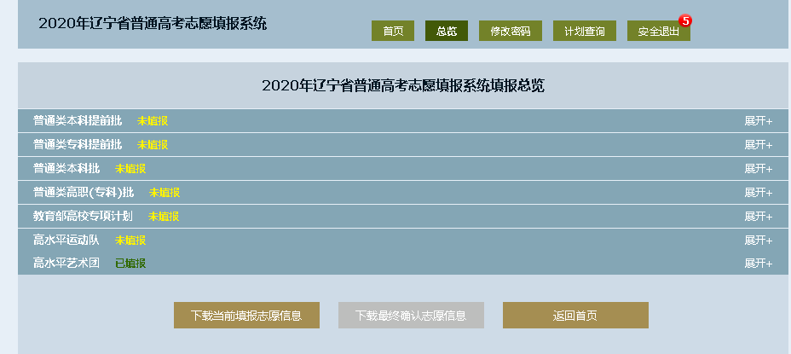点击各批次右方对应的“展开”按钮可展开该批次志愿信息：
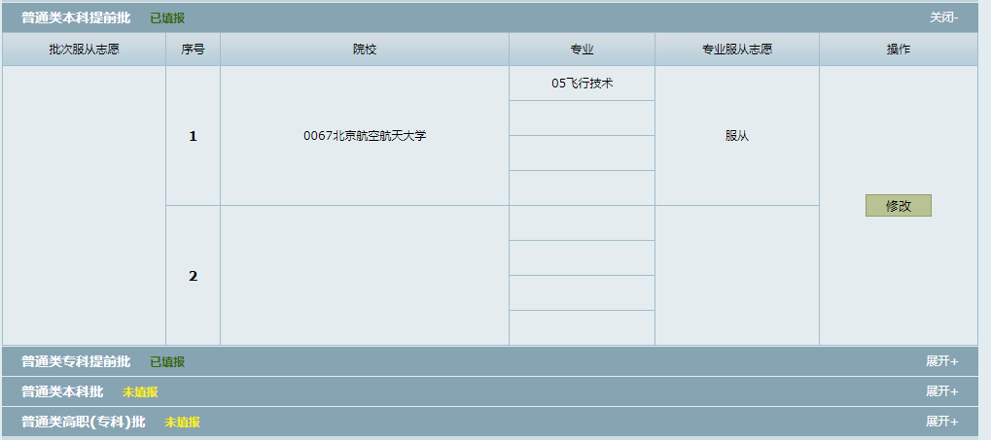
在该页面，可以进行这些操作：

1）如果你只需要查看
在总览页面浏览查看所填报的志愿。若无需其他操作，浏览完后点击页面下方的“返回首页”按钮返回主界面。


2）如果你需要修改已填报的志愿
对已填报的志愿有异议，想要修改，可点击该批次后的“修改”按钮进入志愿填报页面完成操作
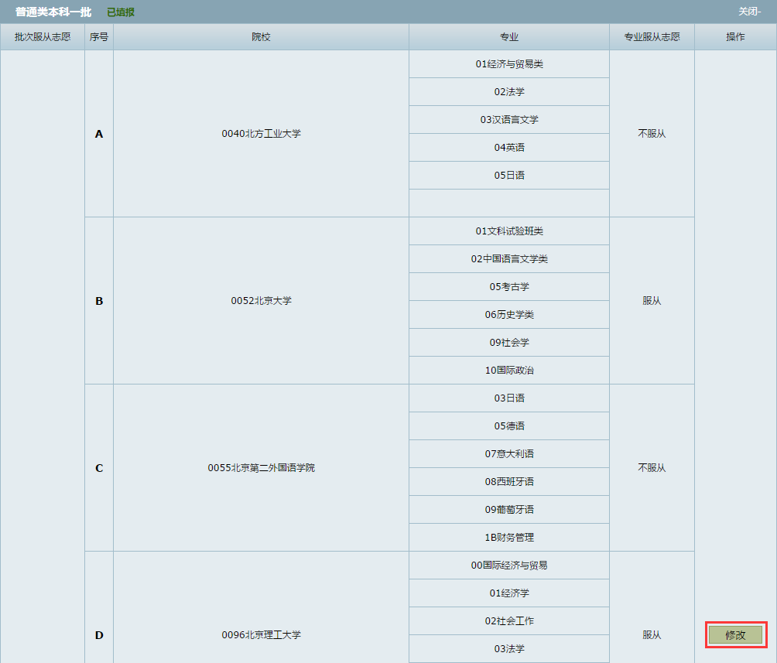

3）如果你需要完成未填报批次的志愿填报
想要完成未填报批次的志愿填报，可点击该批次后的“填报”按钮进入志愿填报页面完成操作。
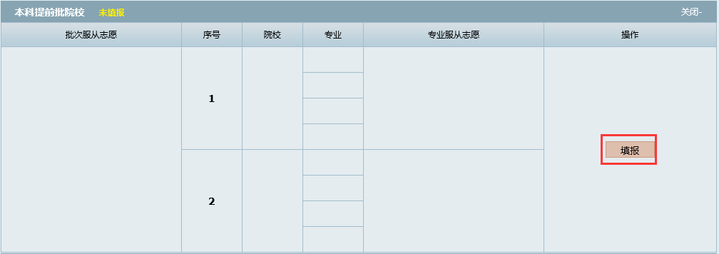

4）如果你需要下载当前志愿信息表
想要把当前的志愿表下载下来：点击表格下方的“下载当前填报志愿信息”按钮进入下载页面完成操作。
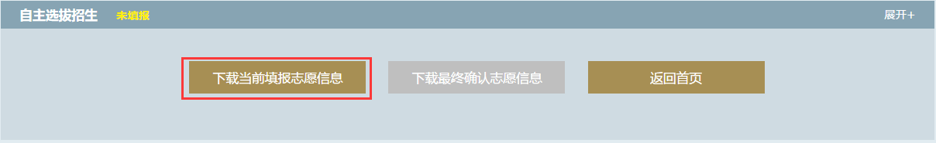

下载当前志愿信息

9.1 怎么操作
当需要下载当前志愿信息时，可通过点击主界面的“下载当前填报志愿信息”按钮，
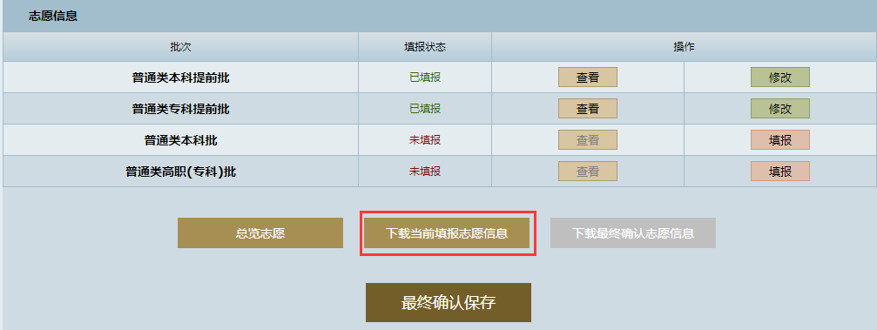
或点击总览页面中的“下载当前填报志愿信息”按钮，
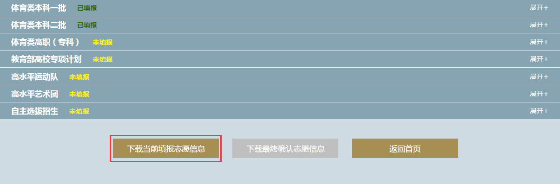
进入下载页面：

下载前需先输入验证码以获取志愿信息。输入正确的验证码后，页面上会出现该考生所填报的志愿信息：
核查志愿信息无误后，点击表格左下方的“下载”按钮，选择存放文件的位置，即可把志愿表下载到当前的计算机上。
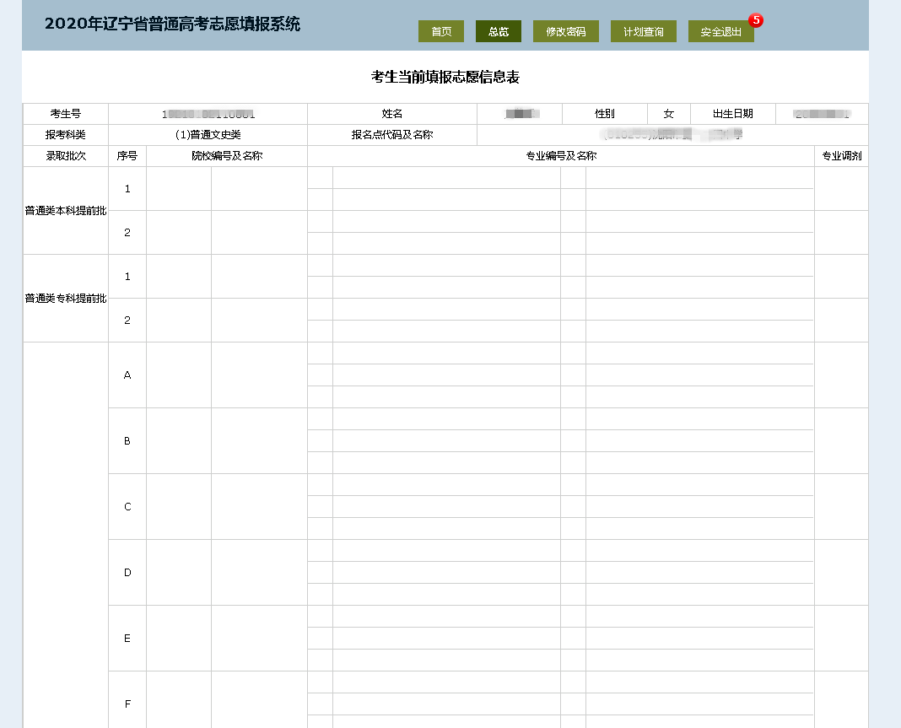

9.2 要注意什么
① 下载当前填报志愿并不是填报志愿过程的必须操作，设置这个功能只是为了方便考生可以把填报的志愿表打印出来，以便于核对志愿信息；如果你觉得在电脑上也可以完成核对，那么完全可以不使用这个功能下载当前填报志愿。
② 如果需要下载当前填报志愿，请确认你使用浏览器是IE7、IE8、IE9、IE10、IE11浏览器其中的一种。

9.3 遇到问题怎么办

1）下载时，点击下载按钮后无反应
- 检查网络，保证网络畅通；
- 确认使用的浏览器是IE7、IE8、IE9、IE10、IE11浏览器其中的一种，否则请更换浏览器重新登录下载。

最终确认志愿

10.1 怎么操作
当确认所报的志愿无误且不需修改后，点击主界面下方的“最终确认保存”按钮，完成志愿最终确认的工作。
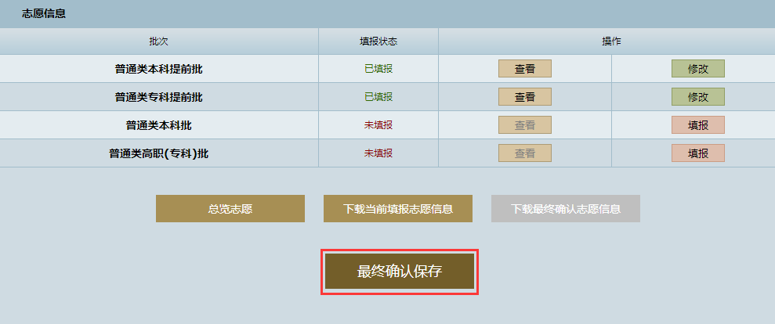

10.2 要注意什么
① 一旦完成确认操作，所填志愿信息将无法修改。
② 志愿填报的截止时间过后，不能进行确认志愿的操作，请在截止时间前完成志愿确认。
③ 如果大家都集中在志愿填报截止时间前最终确认志愿，会给网络及系统带来极大压力而导致考生需要排队等待完成操作，这个等待时间可能会不短。为避免这种情况，建议你在完成志愿信息的填写和校验，确定无需更改后，及早确认志愿。

下载最终志愿信息

11.1 怎么操作
志愿填报的截止时间过后，主界面下方的“下载最终确认志愿信息”按钮将从无效变为有效，点击即可下载最终志愿信息。下载方法与“下载当前志愿信息”相同。

11.2 要注意什么
① 志愿填报截止时间前，无法下载最终志愿信息。
② 最终志愿信息表下方会生成一个二维验证码，供必要时验证核查使用。

